Министерство образования и науки Республики Башкортостан

Государственное бюджетное профессиональное образовательное учреждение

Уфимский колледж статистики, информатики и вычислительной техники

Отчёт

по учебной практике УП.02.01

ПМ.02 Осуществление интеграции программных модулей

|  |  |
| --- | --- |
|  | Проверил  О.В.Фатхулова  «___» _______________ 2022 г. |
|  | Выполнил  студент гр. 19П-3  А.А.Климчук  «___» _______________ 2022 г. |

Уфа 2022

СОДЕРЖАНИЕ

|  |  |
| --- | --- |
|  | Лист |
| Введение | 3 |
| 1 Техническое задание | 4-5 |
| 2 Постановка задачи | 5 |
| 2.1 Описание предметной области | 5-7 |
| 2.2 Описание входной информации | 7-8 |
| 2.3 Описание выходной информации | 8-9 |
| 2.4 Контрольный пример | 9-10 |
| 2.5 Проектирование программного продукта | 10-11 |
| 3 Экспериментальный раздел | 11 |
| 3.1 Описание программы | 11-13 |
| 3.2 Тестирование программного продукта | 13-17 |
| 3.3 Руководство пользователя | 17-22 |
| Заключение | 23 |

# ВВЕДЕНИЕ

В данное время происходит глобальное внедрение интернет технологий во все сферы жизни, что в свою очередь формирует глобальную информационную экономику.

Важной задачей развития страны становится переход к информационной экономике, в которой большое внимание уделяется научно-техническому прогрессу, массовому распространению инновационных технологий и электронному управлению.

В данных условиях, интернет-технологии являются мощным толчком для развития и формирования экономики в целом, и в частности цифровой.

Интернет – это мощный инструмент для исследования, развития торговли и ведения бизнеса, воздействуя на аудиторию дистанционно, при этом нет никаких территориальных ограничений. На сегодняшний день более 95% пользователей используют Интернет для поиска информации, покупки товаров и услуг, создание собственных бизнес проектов, для обучения, для работы, для развлечения и т.д. Интернет коммерция все больше и больше входит в нашу жизнь. Она открывает новые возможности для ведения бизнеса, и большинство компаний уже перешли на ведение и развитие своего дела в Интернет среде.

Целью курсового проекта является разработка интернет-магазина по продаже одежды, обуви и аксессуаров.

Из цели вытекают следующие задачи курсового проекта:

* описать предметную область;
* разработать структуру базы данных;
* разработать веб интерфейс;
* разработать программный продукт;
* написать руководство пользователя;
* провести отладку программного продукта приложения.

Приложение будут использовать покупатели и сотрудники магазина.

1. Техническое задание

# .1 Основание для разработки

Основанием для разработки является договор на разработку программного обеспечения №_________ от 10.09.2022

Организация, утвердившая договор: ООО «Интернет магазин Lamoda»

Наименование работы: Автоматизированная информационная система «Shori».

### . 1.2 Назначение разработки

Автоматизированный программный продукт «Shori» должен быть предназначен для организации учета и упрощения совершения покупки и продажи одежды. Информация о категориях, ролях заносится в базу данных. Пользователями программы являются клиенты и администратор. Администратор имеет возможность добавлять, удалять, изменять товар. Клиенты имеют возможность просмотра каталога товаров, могут фильтров список товаров, добавлять товар в корзину, подтвердить оплату заказа, после чего ему должен выдаваться чек

1.3 Требования к программе

1.3.1 Требования к функциональным характеристикам

Автоматизированная информационная система «Shori» должна обеспечивать выполнение функций:

- возможность просмотра каталога товаров

- возможность сортировки товара по определённому условию

- возможность добавление, удаление, изменение товара;

- возможность авторизоваться;

- возможность добавление товара в корзину;

1.3.2 Требования к надежности

Разрабатываемое программное обеспечение должно иметь:

- ограничение несанкционированного доступа к данным.

1.3.3 Требования к составу и параметрам технических средств

Системные требования для работы программного продукта должны быть следующими: тактовая частота процессора 1.4 ГГц; объем оперативной памяти 2 Гб; объем свободного дискового пространства 1500 Мб; разрешение монитора 1920х1080.

1.3.4 Требования к информационной и программной совместимости

Программа должна работать в операционных системах Windows 7 и выше.

1.3.5 Требования к транспортированию и хранению

Программа поставляется на любом электронном носителе информации. Программная документация поставляется в электронном и печатном виде.

1.3.6 Специальные требования

Программное обеспечение должно иметь дружественный интерфейс, рассчитанный на пользователя средней квалификации (с точки зрения компьютерной грамотности). Ввиду объемности проекта задачи предполагается решать поэтапно. При этом модули программного обеспечения (ПО), созданные в разное время, должны предполагать возможность наращивания системы и быть совместимы друг с другом; поэтому документация на принятое эксплуатационное ПО должна содержать полную информацию, необходимую для работы с ним программистов. Язык программирования определяется выбором исполнителя.

1.4 Требования к программной документации

Разрабатываемая система должна включать справочную информацию о работе системы и подсказки пользователю. В состав сопровождающей документации должны входить: расчетно-пояснительная записка, содержащая описание системы; руководство пользователя.

1.5 Стадии и этапы разработки

После утверждения технического задания организация-разработчик непосредственно приступает к созданию программного обеспечения

Таблица 1.5.1 Стадии и этапы разработки

|  |  |  |  |
| --- | --- | --- | --- |
| Номер этапа | Название этапа | Срок | Отчетность |
| 1 | Проектирование ПО | 20.09.2022-29.09.2022 | Готовое ПО |
| 2 | Разработка прототипа. | 29.09.2022-07.10.2022 | Прототип – интерфейс. |
| 3 | Разработка веб интерфейса | 04.11.2022-15.11.2022  (промежуточный результат) | Реализация системы на уровне интерфейса. Презентация интерфейса |
| 4 | Проектирование БД | 08.10.2022-11.10.2022 | База данных – “Shori” |
| 5 | Разработка функционала программы (функционал каждого пользователя) | 04.11.2022-15.11.2022  (промежуточный результат) | Внутренние модули, реализующие методы.  (формы+переходы по формам+подкл БД и т.п.) |

Продолжение таблицы 1.5.1

|  |  |  |  |
| --- | --- | --- | --- |
| 1 | 2 | 3 | 4 |
| 6 | Тестирование программного продукта и составление программной документации | 25.11.2022-17.12.2022 | Тест-кейсы.Чек-листы. Функциональное тестирование.  Документация – протокол тестирования |

1.6 Диаграмма Ганта

Диаграммы Ганта — это инструмент управления проектами, иллюстрирующий то, как выполняется запланированная работа с течением времени. Обычно она состоит из двух частей: в левой части приведен список заданий, а в правой — временная шкала с полосами, которые изображают работу. Диаграмма Ганта также может включать даты начала и завершения заданий, контрольные точки, зависимости между заданиями и исполнителей.

Диаграмма Ганта предоставлена на рисунке 1.6.1

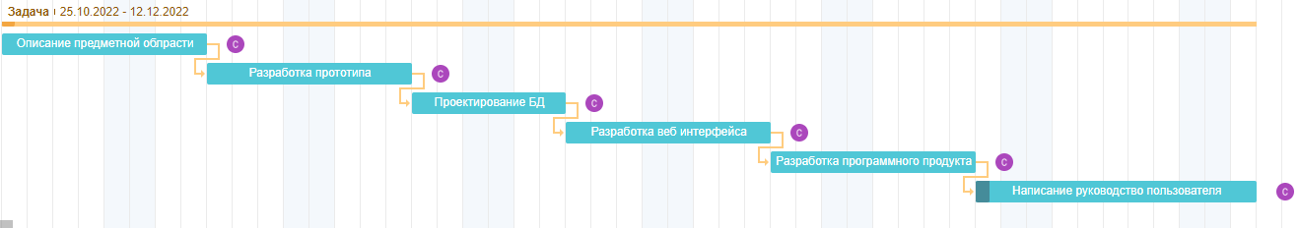

Рисунок 1.6.1 – Диаграмма Ганта

# 2 Постановка задачи

### 2.1 Описание предметной области

Пусть требуется разработать информационную систему для интернет магазина одежды, производящую вести учёт товаров. Клиент может зарегистрироваться, чтобы сохранить свои товары в корзине. Клиент самостоятельно может выбрать товар в корзину и сделать заказ. Администратор может вносить новые товары в базу и корректировать уже имеющиеся товары.

При регистрации пользователя должна заполняться информация о пользователе.

Пользователь должен характеризоваться следующими параметрами:

* код пользователя;
* логин;
* пароль;
* емайл;
* роль.

Для выбора категорий необходим справочник категорий:

- код категории;

- название категории.

Для выбора роли необходим справочник роли:

- код роли;

- название роли.

Для продажи нам нужны товары со следующей информацией:

- код товара;

- цена;

- описание товара;

- старая цена;

- код категории;

Для корзины необходимы следующие поля:

- код пользователя;

Для корзины товара необходимы следующие поля:

- код корзины товара;

- код корзины;

код товара;

В системе есть незарегистрированные пользователи с возможностью просмотра, покупки. Для возможности сохранения товаров в корзине необходимо зарегистрироваться как клиент. Для изменения товаров необходим Администратор.

Функции незарегистрированного пользователя:

- просмотр товаров;

- возможность покупки;

- возможность зарегистрироваться.

Функции зарегистрированного пользователя:

- все функции незарегистрированного пользователя;

- возможность изменения товаров в корзине;

- возможность сохранить товары в корзине.

Функции Администратора:

- редактировать пользователей;

- редактировать товар;

- добавлять товар;

- удалять товар;

- добавлять новый пользователей.

2.2 Описание входной информации

Входным документом для задачи будет являться информация о заказе клиента, и следующие документы: прайс лист, описание которого приводится в таблице 2.2.1.

|  |  |  |
| --- | --- | --- |
| Наименование документа (шифр) | Дата поступления документа | Откуда поступает документ |
| Прайс лист | При поступлении товара | От администрации магазина |

Продолжение таблицы 2.2.1

|  |  |  |
| --- | --- | --- |
| 1 | 2 | 3 |
| Сведение о клиентах | При обращении | От клиента |

Таблица 2.2.1 – Входные данные

2.3 Описание выходной информации

Выходным документом будет являться чек о совершенной покупке Описание выходных документов представлено в таблице 2.3.1.

Таблица 2.3.1 – описание выходных документов

|  |  |  |  |  |  |  |
| --- | --- | --- | --- | --- | --- | --- |
| Наименование документа (шифр) | Периодичность выдачи документа | Кол-во экз. | Куда передаются | Поля сортировки | Поля группировки | Итоги |
| Чек | По запросу |  | Пользователю | - | - | Чек |

Шаблон выходного документа представлен на рисунке 2.3.2.

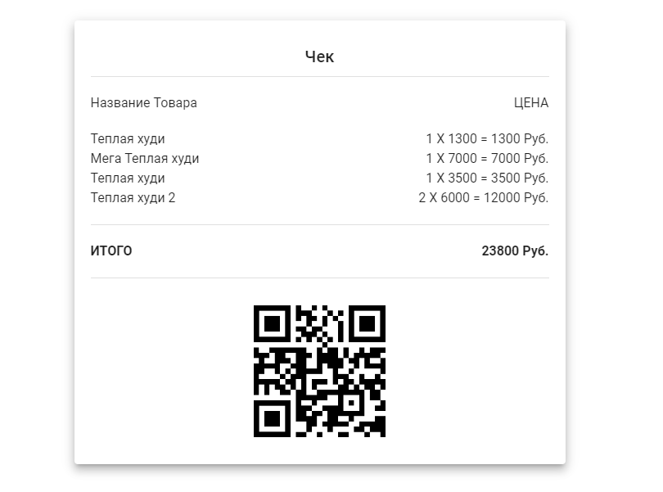

Рисунок 2.3.2. Шаблон выходного документа

2.4 Контрольный пример

Контрольный пример позволяет осуществить проверку функционирования программного обеспечения, в котором известны входные данные и результат работы.

Пример №1 Входные данные для формирования чека

Таблица 2.4.1 – входные данные

|  |  |
| --- | --- |
| Цена | Скидка |
| 7900 | 3000 |

2.5 Проектирование программного продукта

Диаграмма UseCase – диаграмма, описывающая, какой функционал разрабатываемой программной системы доступен каждой группе пользователей.

Шаблон UseCase диаграмы представлен на рисунке 2.5.1.

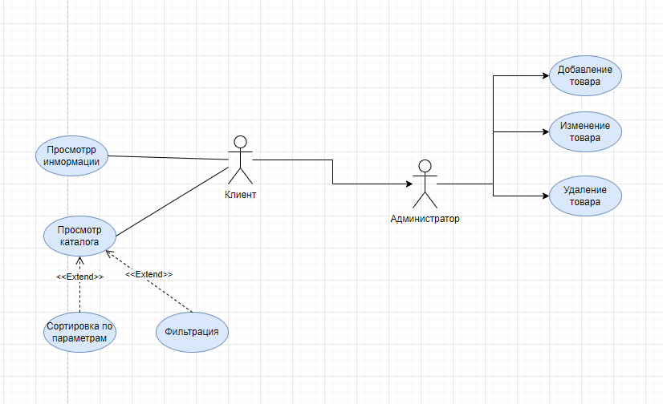

Рисунок 2.5.1. Рисунок UseCase Диаграммы

Диаграммы последовательностей, обычно используемые разработчиками, моделируют взаимодействия между объектами в едином сценарии использования. Они иллюстрируют, как различные части системы взаимодействуют друг с другом для выполнения функции, а также порядок, в котором происходит взаимодействие при выполнении конкретного случая использования.

Диаграмма последовательностей предоставлена на рисунке 2.5.8.

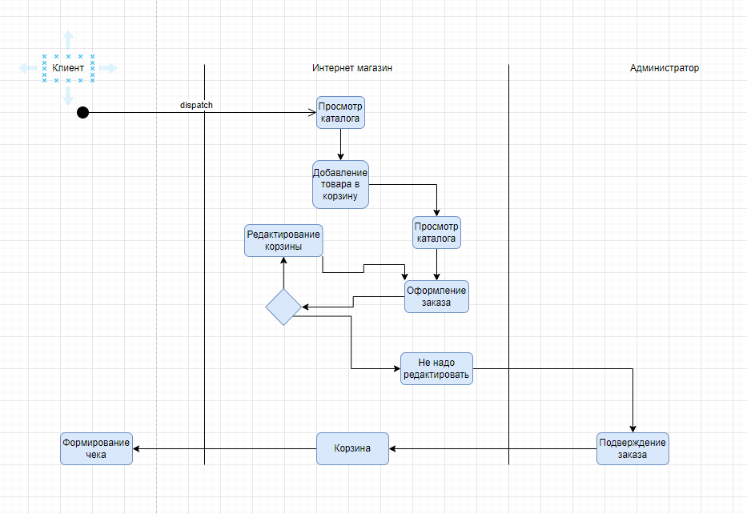

Диаграммы активности UML также могут быть использованы для отображения потока событий в бизнес-процессе. Они могут быть использованы для изучения бизнес-процессов с целью определения их потока и требований.

Шаблон диаграммы активностей представлен на рисунке 2.5.2

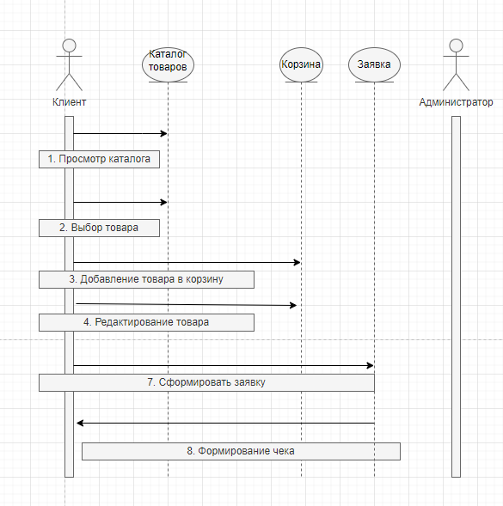

Рисунок 2.5.2. Рисунок диаграммы активностей

Диаграмма классов предназначена для представления внутренней структуры программы в виде классов и связей между ними.

Шаблон диаграммы классов представлен на рисунке 2.5.3.

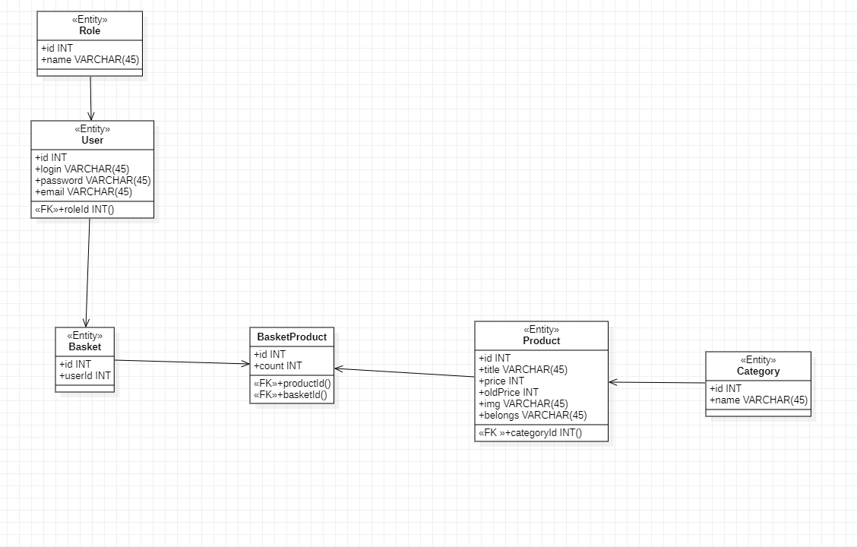

Рисунок 2.5.2. Рисунок диаграммы классов

3 Экспериментальный раздел

3.1 Описание программы

Программа «Shori» предназначена для клиентов и сотрудников, представлена в модульной схеме на рисунке 3.1.1.

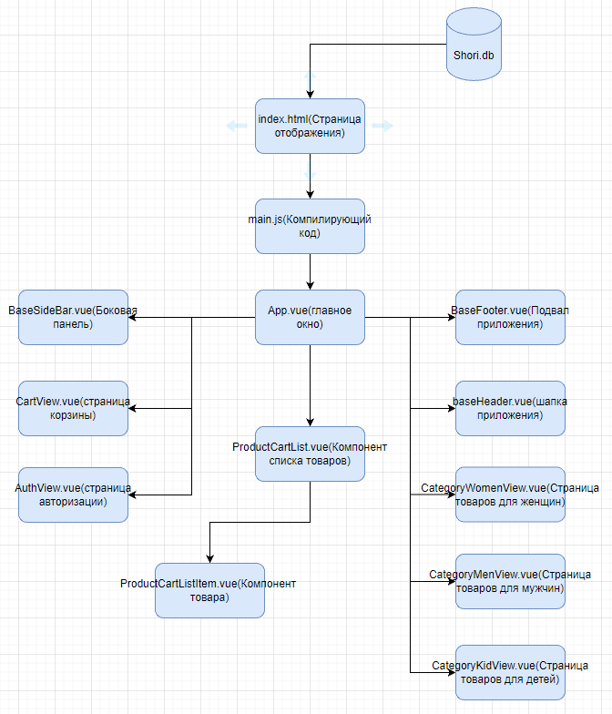

Рисунок 3.1.1 – Модульная схема

Описание модулей предоставлено в таблице 3.1.2.

Таблица 3.1.2. Описание модулей и методов

|  |  |  |
| --- | --- | --- |
| Процедуры | | Назначение |
| 1 | | 2 |
| Модуль Index.html (Страница отображения) – Компиляция кода и построение страницы | | |
| Main.js (Компилирующий код) – Компиляция JavaScript код | | |
| App.vue (Главное окно) – Отображение всех vue элементов | | |
| 1 | 2 | |
| views/UploadView.vue | Страница загрузки файлов | |
| views/ CategoryMenView.vue | Страница категории мужчин. | |
| views/ CategoryWomenView.vue | Страница категории женщин | |
| views/CategoryKidsView.vue | Страница категории детей | |
| views/AuthView.vue | Страница авторизации | |
| views/CartView.vue | Страница корзины | |
| BaseSidebar.vue | Компонент представляющий боковую панель с категориями | |
| BaseHeader.vue | Компонент представляющий шапку приложения | |
| BaseFooter.vue | Компонент представляющий подвал приложения | |
| TotalSum.vue | Компонент представляющий итоговую стоимость всех товаров в корзине | |
| ModalBtn.vue | Компонент представляющий модальное окно в котором можно добавить товар | |

3.2 Тестирование программного продукта

В ходе тестирования программного продукта на корректных и некорректных данных не было обнаружено ошибок, которые влияли бы на работу программного продукта.

Данный программный продукт удовлетворяет всем предъявленным требованиям.

В таблицы 3.2.1 предоставлена общая информация о тестировании.

Таблица 3.2.1 – общая информация о тестировании

|  |  |
| --- | --- |
| Название проекта | Shori |
| 1 | 2 |
| Номер версии | 1.0 |
| Имя тестера | Климчук Александр Андреевич |
| Даты тестирования | 14.12.2022 |

В таблице 3.2.2 предоставлен протокол тестирования авторизации на корректных данных.

Таблица 3.2.2 - Протокол тестирования авторизации на корректных данных

|  |  |
| --- | --- |
| Общая информация о тестировании | |
| Название проекта | Shori |
| Номер версии | 1.0 |
| Имя тестера | Климчук Александр Андреевич |
| Дата тестирования | 14.12.2022 |
| Описание информационных полей для тестирования | |
| Наименование | Описание |
| Test Case # | T1 |
| Приоритет тестирования | Высокий |
| Название тестирование | Проверка авторизации с корректными данными |
| Резюме тестирования | Необходимо добиться корректного поведения программы при введение корректных данных |
| Шаги тестирования | Переход на адрес с авторизацией |
| Вход в аккаунт |
| Данные тестирования | login: tot, password: 123 |
| Ожидаемый результат | Авторизуемся в аккаунт |
| Фактический результат | В результате тестирования выполнена успешная авторизация |
| Предпосылки | Открытие страницы авторизации |
| Постусловия | Система не зависает, находится в состоянии полной работоспособности |

Окно авторизации с введенными данными предоставлено на рисунке 3.2.3.

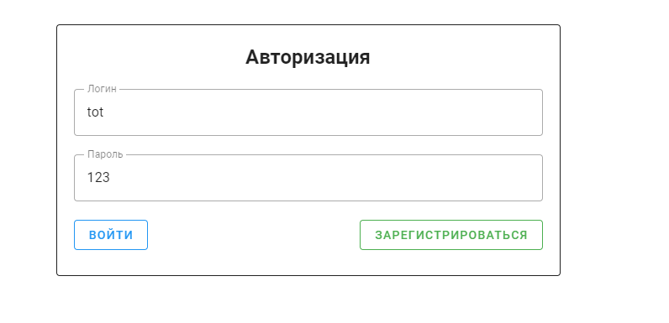

Рисунок 3.2.3 - Окно авторизации

Результат тестирования с успешной авторизацией предоставлен на рисунке 3.2.4



Рисунок 3.2.4 – Окно с успешной авторизацией

Таблица 3.2.5 - Протокол тестирования получения чека

|  |  |
| --- | --- |
| Общая информация о тестировании | |
| Название проекта | Shori |
| Номер версии | 1.0 |
| Имя тестера | Климчук Александр Андреевич |
| Дата тестирования | 14.12.2022 |
| Описание информационных полей для тестирования | |
| Наименование | Описание |
| Test Case # | T2 |
| Приоритет тестирования | Высокий |
| Название тестирование | Проверка получения чека при заказе товара |
| Резюме тестирования | Необходимо добиться корректного поведения программы при заказе товара |
| Шаги тестирования | Переход на адрес со списком товаров |
| Добавление товара в корзине |
| Переход на адрес с корзиной |
| Оформить заказ |
| Данные тестирования | login: tot, password: 123 role: admin |
| Ожидаемый результат | Получим чек на товары, добавленные в корзину |
| Фактический результат | В результате тестирования мы получили чек с соответствующими данными |
| Предпосылки | Открытие страницы авторизации |
| Постусловия | Система не зависает, находится в состоянии полной работоспособности |

Результат тестирования с успешной получением чека предоставлен на рисунке 3.2.6

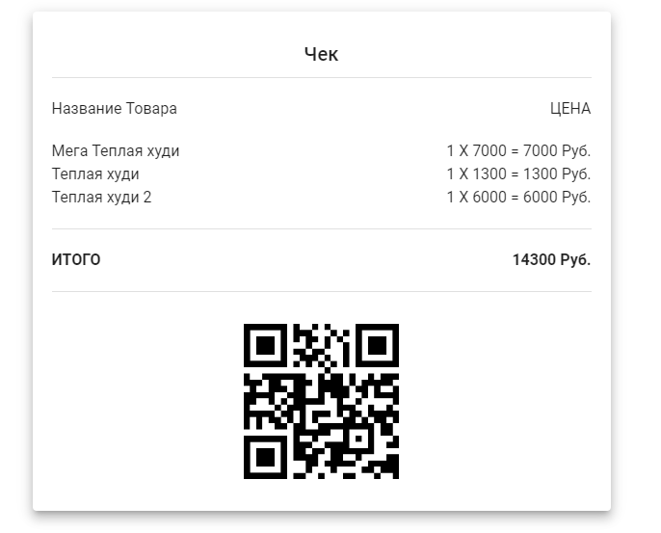

Рисунок 3.2.6 – Окно с чеком

### 3.3 Руководство пользователя

Основная цель руководства пользователя заключается в обеспечении пользователя необходимой информацией для самостоятельной работы и правильной эксплуатации программой. В руководстве пользователя присутствует описание и иллюстрации каждого модуля.

Для запуска и использования программы пользователь должны иметь опыт работы с персональным компьютером на базе операционных систем MS Windows на уровне квалифицированного пользователя. Иметь такое лицензированное программное обеспечение как операционная система Windows 10.

Программа предназначена для клиентов и сотрудников для начала работы в системе нужно запустить локальный сервер для этого нужно перейти в папку server и в cmd прописать команду npm run server также для отображение интерфейса нам нужно запустить второй локальный сервер который находиться в папке client, после перехода в папку нужно в cmd прописать команду npm run serve который запустит локальный сервер и после cmd предложит перейти по выбранному адресу,

После запуска программы открывается главная страница, у Незарегистрированного/зарегистрированного пользователя представленное на рисунке 3.3.1.

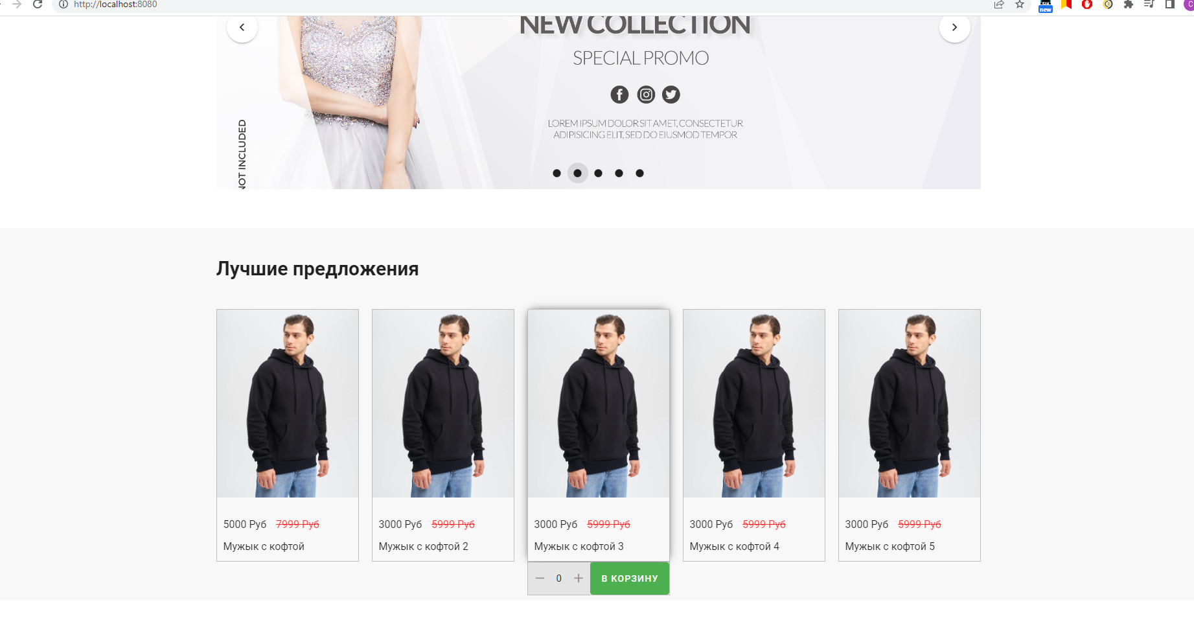

Рисунок 3.3.1 – Главная страница

У администратора на главной странице появляется возможность добавление удаление изменение товара, которое представлено на рисунке 3.3.2

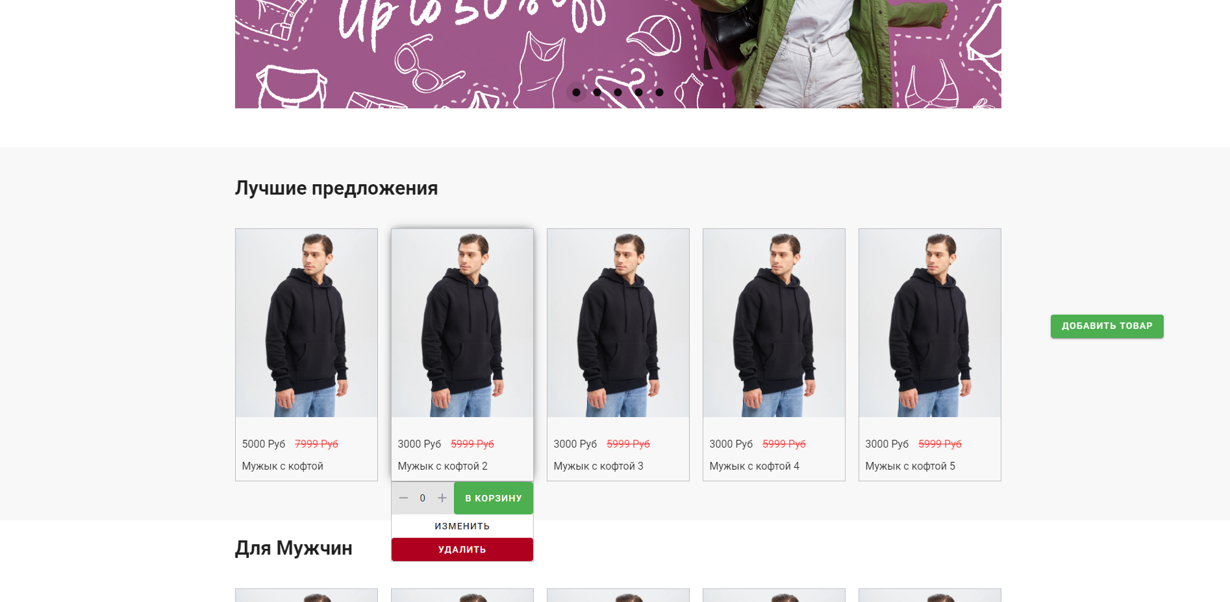

Нажав на кнопку добавить товар. Появиться модальное окно с возможность добавления товара, которое представлено на рисунке 3.3.3

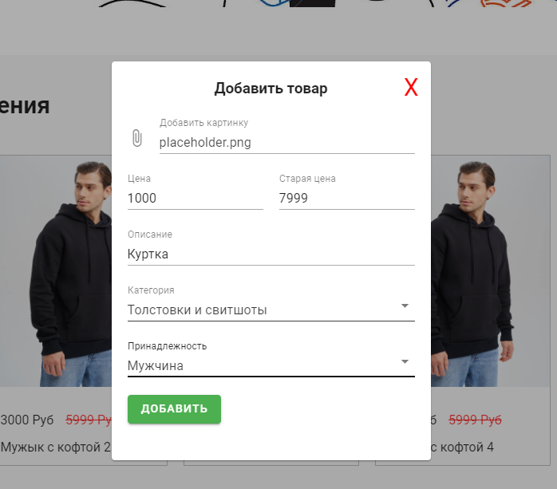

Рисунок 3.3.3 – Модальное окно с добавлением товара

После добавление товара есть возможность перейти в каталог товаров

который представлен у Незарегистрированного/зарегистрированного пользователя на рисунке 3.3.4

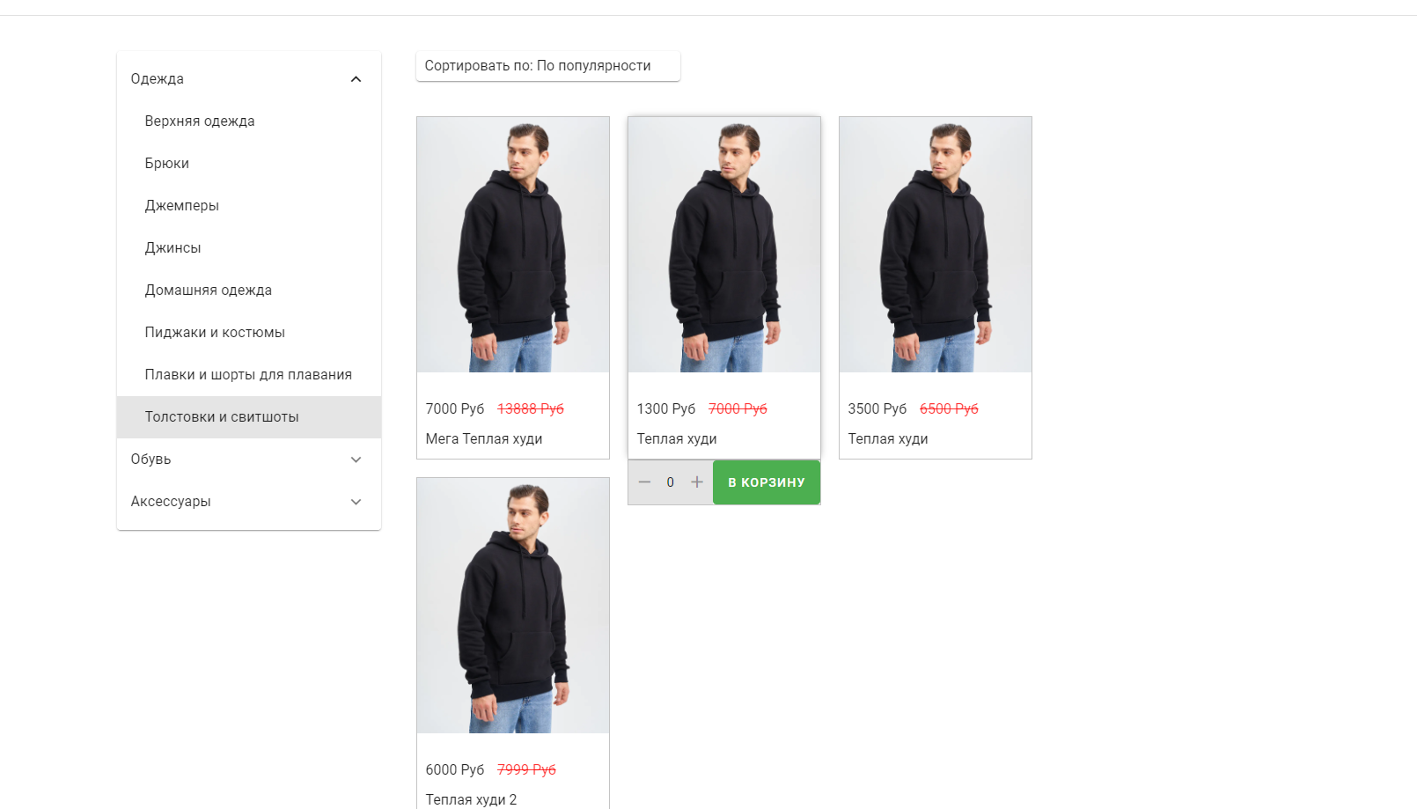

Рисунок 3.3.4 – Каталог товаров

У администратора появляется возможность добавление удаления изменения товара которая представлена на рисунке 3.3.5

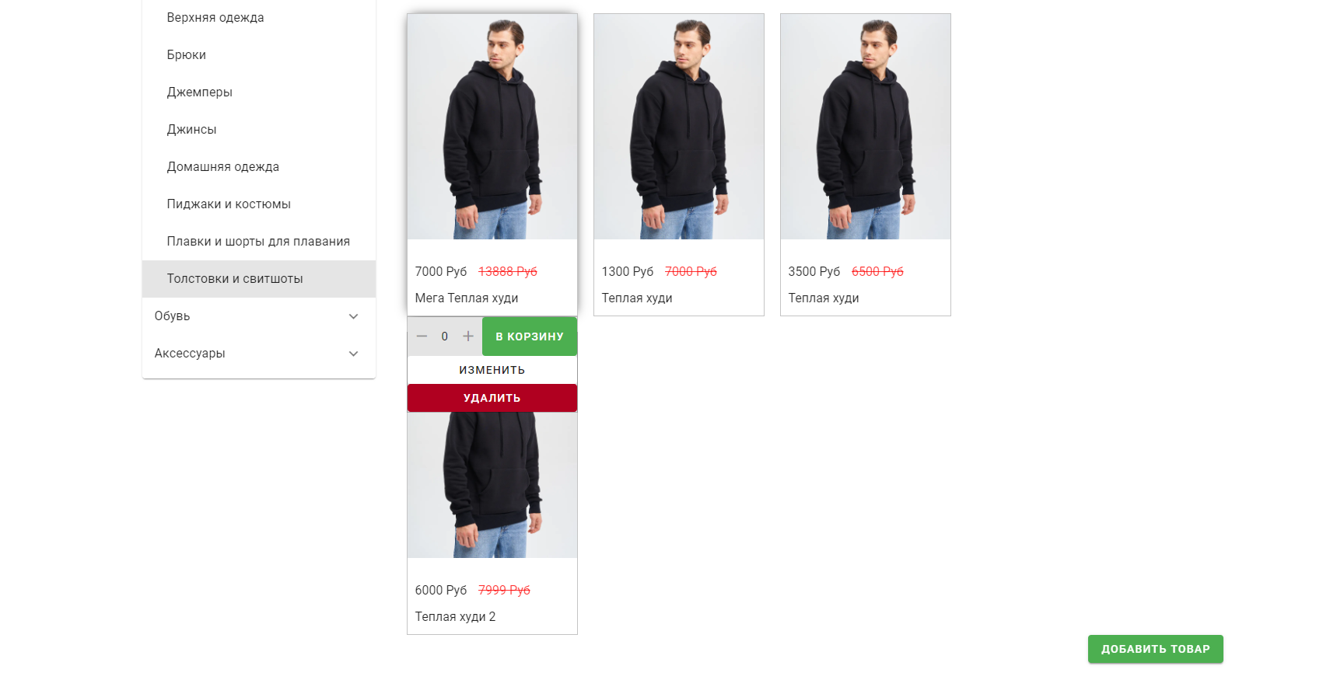

Рисунок 3.3.5 – Каталог товаров

При нажатии кнопки определенного товара “В корзину” этот товар помешается на страницу Корзина который представлен на рисунке 3.3.6

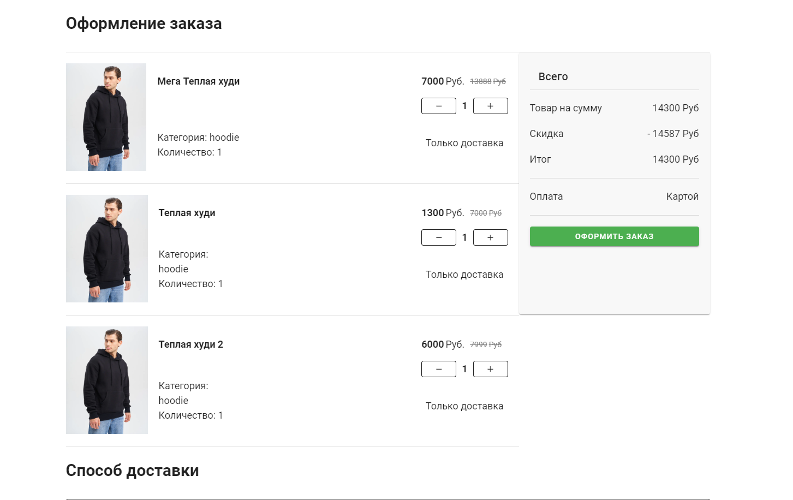

Рисунок 3.3.6 – Страница Корзина

При оформлении заказа мы попадаем на страницу Чек который представлен на рисунке 3.3.7

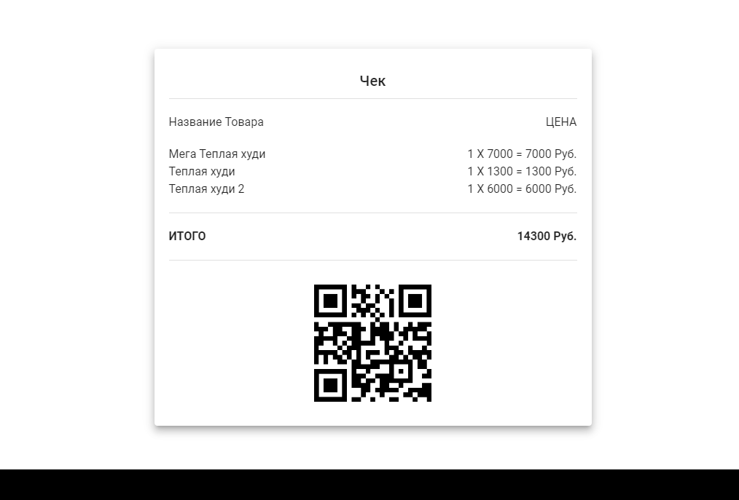

Рисунок 3.3.7 – Страница Чек

.

# ЗАКЛЮЧЕНИЕ

В процессе выполнения курсового проекта мной была разработана веб приложение для интернет магазина одежды. При этом были изучены особенности реализации компонентов информационной системы. Программа разрабатывалась для автоматизации и упрощения работы интернет магазина одежды. Был реализован приятный и понятный интерфейс. Была проведена работа с базой данных, изучение предметной области.

Результатом работы стало создание веб приложения, написанного на языке программирования JS с использованием среды разработки Visual Studio Code 2022 и СУБД PostgreSQL

Была проведена эксплуатация и отладочное тестирование программного обеспечения на данных контрольного примера, которые завершились успешно.

Результаты приложения полностью совпадали с выходными данными контрольного примера. По программному продукту было написано руководство пользователя, показана модульная схема приложения и разработаны меры по обеспечению защиты системы.

СПИСОК ИСПОЛЬЗОВАННЫХ ИСТОЧНИКОВ

1. ГОСТ 2.105 - 95. Общие требования к текстовым документам. Единая система конструктивной документации [Текст]. – Введ. 1996 - 07 - 01. – М.: Стандартинформ, 2007.
2. Рэтбоун Э. Windows 11 для чайников учебное пособие 2021.
3. Ульянов Д. В. Руководство по командной строке Windows 2018
4. Сперджен П. С. Руководство пользователя Windows 11 2021
5. Режим доступа https://learn.microsoft.com/ru-ru/dotnet/csharp/
6. Википедия [Электронный ресурс] // Свободная энциклопедия. - Режим доступа: http://ru.wikipedia.org/wiki/, свободный.
7. METANIT [Электронный ресурс] // Сайт о программировании. - Режим доступа: https://metanit.com/, свободный.
8. ab57.ru - управление планировщиком заданий из командной строки Windows Режим доступа: https://ab57.ru/cmdlist/schtasks.html свободный.
9. Stackverflow [Электронный ресурс] // Сервис вопросов и ответов об IT - Режим доступа: https://stackoverflow.com/, свободный
10. Q&A Habr [Электронный ресурс] // Сервис вопросов и ответов об IT - Режим доступа: https://qna.habr.com/, свободный
11. Vue [Электронный ресурс] // фреймворк Vue. - Режим доступа: http://v3.ru.vuejs.org/, свободный.
12. Vue Router [Электронный ресурс] // Маршрутизация страниц. - Режим доступа: http://router.vuejs.org/,свободный.
13. Vuex [Электронный ресурс] // Управление состоянием приложения - Режим доступа: http://vuex.vuejs.org, свободный.
14. Vuetify [Электронный ресурс] // Готовые компоненты - Режим доступа: http://vuetifyjs.com/, свободный.